**TARIFS GROUPE**

**Andalousie - Costa del sol 2024**



**Pourquoi visiter la Costa del sol en Andalousie?**

Baignée par la mer Méditerranée, la Costa del Sol compte plus de 150 km de littoral, dans la province de Málaga, au sud de la péninsule ibérique. Avec ses 325 jours d'ensoleillement par an, elle mérite bien son nom de Côte du soleil. La douceur de son climat est l'élément clé de cette région paradisiaque, qui possède des plages pour tous les goûts

**SOMMAIRE :**

**Hôtel Alay 4* à Benalmádena Costa**

**Hôtel Benalma Costa del Sol 4* à Benalmádena Costa**

**Hôtel Fenix 4* à Torremolinos (Seulement adultes)**

**Hôtel Ibersol Torremolinos Beach 4* à Torremolinos**

**Hôtel Palmasol 4* à Benalmadena Costa**

**Hôtel Puente Real 4* à Torremolinos**

**Hôtel THB San Fermín 3* à Benalmádena Costa**

**Transferts**

**Excursions**

**Hôtel Alay 4* à Benalmadena Costa**

**Only Adult + 16 ans**

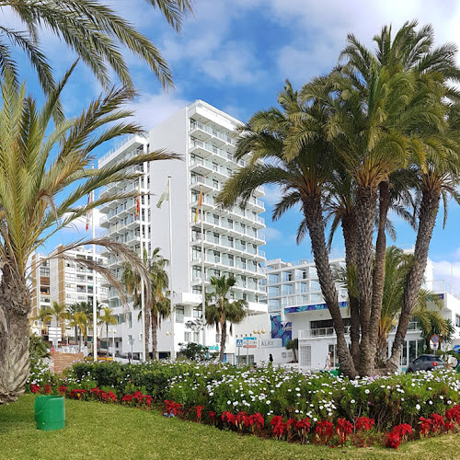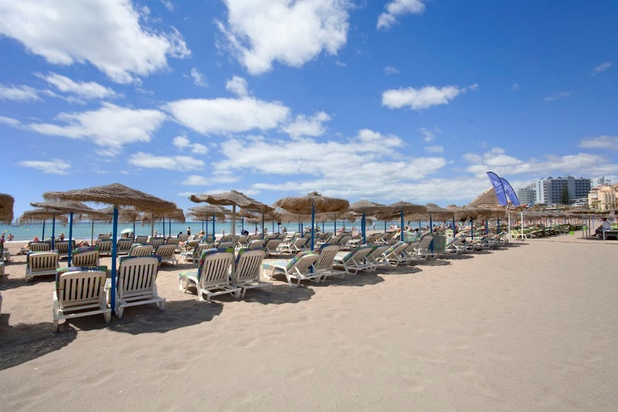

**Prix groupes 2024 (Prix on request)**

Venez profiter de la tranquillité d'un **hôtel recommandé aux adultes +16** avec un emplacement imbattable.  
À seulement **50 mètres de la plage et en face de la promenade de Benalmádena**, cataloguée comme l'une des plus belles d'Europe.  
L'**Hôtel Alay**est **à 15 minutes de l'aéroport de Malaga** et loin des masses. Dans une zone qui vous offre un large éventail de divertissements, de loisirs et de restaurants à quelques pas, vous n'avez donc pas besoin de prendre la voiture.

1 solarium avec gazon  
2 jacuzzis panoramiques  
3 piscines extérieures  
Soleil, eau et détente sont les ingrédients de vacances mémorables et tranquilles.  
La tranquillité règne à l'Hôtel Alay car, en plus d'être réservé aux adultes +16 ans, vous n'avez pas besoin de réserver votre hamac, transat ou parasol. Il y en a un pour vous, c'est garanti.  
Et les serviettes que nous vous offrons sans caution.  
Vous pouvez même les emmener à la plage.

<https://www.hotelalay.com/fr/>

**Hôtel Benalma Costa del sol 4\***

**à Benalmadena Costa**

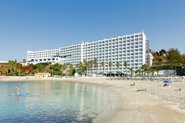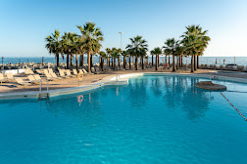

**Prix groupes 2024 (Prix on request)**

Benalma, un hébergement 4 étoiles haut de gamme, situé en bord de mer, avec une variété d'installations pour en profiter en couple, en famille ou entre amis, où vous trouverez une grande offre gastronomique et de merveilleuses chambres avec vue sur la mer Méditerranée.

Un Rooftop avec un espace de détente, des jacuzzis et des lits balinais pour en profiter toute la journée, avec les plus belles vues sur la mer Méditerranée.

Restaurant buffet sophistiqué, proposant de nombreuses offres gastronomiques créées pour vous surprendre, avec les meilleurs produits locaux et des plats traditionnels, dans un grand espace pour profiter des petits déjeuners, déjeuners et dîners, avec les plus belles vues sur la Méditerranée.

<https://www.hotelbenalma.com/fr/hotel-benalma/>

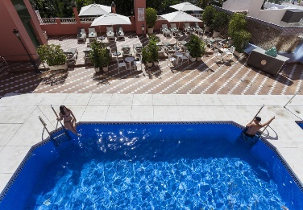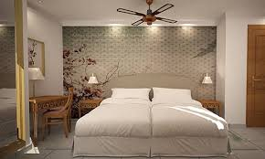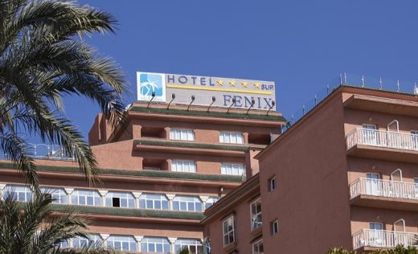**Hôtel Fenix 4* à Torremolinos**

**Prix groupes 2024: Seulement adultes à partir de 18 ans**

**Du 27.03.24 au 30.03.24**

En chambre double + petit déjeuner : 62.50 € nets pax nuit

En chambre double + demi-pension : 72.50 € nets pax nuit

Supplément single : 40.00 € nets pax nuit

**Du 31.03.24 au 30.04.24**

En chambre double + petit déjeuner : 46.00 € nets pax nuit

En chambre double + demi-pension : 56.00 € nets pax nuit

Supplément single : 28.00 € nets pax nuit

**Du 01.05.24 au 24.05.24**

En chambre double + petit déjeuner : 50.00 € nets pax nuit

En chambre double + demi-pension : 60.00 € nets pax nuit

Supplément single : 31.50 € nets pax nuit

**Du 25.05.24 au 07.06.24**

En chambre double + petit déjeuner : 54.50 € nets pax nuit

En chambre double + demi-pension : 64.50 € nets pax nuit

Supplément single : 34.50 € nets pax nuit

**Du 08.06.24 au 30.06.24**

En chambre double + petit déjeuner : 69.00 € nets pax nuit

En chambre double + demi-pension : 79.00 € nets pax nuit

Supplément single : 44.50 € nets pax nuit

**Du 01.07.24 au 12.07.24**

En chambre double + petit déjeuner : 87.50 € nets pax nuit

En chambre double + demi-pension : 97.50 € nets pax nuit

En chambre double + pension complète : 107.50 € nets pax nuit

Supplément single : 57.50 € nets pax nuit

**Du 13.07.24 au 31.07.24**

En chambre double + petit déjeuner : 90.00 € nets pax nuit

En chambre double + demi-pension : 100.00 € nets pax nuit

En chambre double + pension complète : 110.00 € nets pax nuit

Supplément single : 59.00 € nets pax nuit

**Du 01.08.24 au 31.08.24**

En chambre double + petit déjeuner : 96.00 € nets pax nuit

En chambre double + demi-pension : 106.00 € nets pax nuit

En chambre double + pension complète : 116.00 € nets pax nuit

Supplément single : 63.00 € nets pax nuit

**Du 01.09.24 au 14.09.24**

En chambre double + petit déjeuner : 87.50 € nets pax nuit

En chambre double + demi-pension : 97.50 € nets pax nuit

Supplément single : 57.50 € nets pax nuit

**Du 15.09.24 au 12.10.24**

En chambre double + petit déjeuner : 61.50 € nets pax nuit

En chambre double + demi-pension : 71.50 € nets pax nuit

Supplément single : 39.00 € nets pax nuit

**Du 13.10.24 au 08.11.24**

En chambre double + petit déjeuner : 44.50 € nets pax nuit

En chambre double + demi-pension : 54.50 € nets pax nuit

Supplément single : 27.50 € nets pax nuit

**Du 09.11.24 au 07.12.24**

En chambre double + petit déjeuner : 42.50 € nets pax nuit

En chambre double + demi-pension : 52.50 € nets pax nuit

Supplément single : 26.00 € nets pax nuit

**Du 08.12.24 au 04.01.25**

En chambre double + petit déjeuner : 40.00 € nets pax nuit

En chambre double + demi-pension : 50.00 € nets pax nuit

Supplément single : 24.50 € nets pax nuit

* Supplément chambre supérieure ou vue mer : 17.00 € nets pax nuit (on request)

* Supplément jours fériés :

- 24.06.24, 15.08.24, 12.10.24, 06.12.24, 07.12.24, 24.12.24, 31.12.24, 01.01.24:

+ 17.00 € nets pax nuit

* Supplément ¼ vin et ¼ d’eau : + 4.00 € nets pax en demi-pension et + 7.00 € nets pax en

pension complète.

* Réduction 3ème pax : -10 %

* Capacité maximum en double : 2 adultes ou 3 adultes

* Supplément obligatoire dîner Noël 24.12.24 : 111.50 € nets pax (boissons incluses).

* Supplément obligatoire dîner du 31.12.24 : 211.50 € nets pax (boissons incluses).

1 gratuité chaque 25 pax de paiement en ½ double

**Le site :**

<https://www.thepalmexperiencehotels.com/fr/hotel-fenix-torremolinos/>

**Hôtel Ibersol Torremolinos Beach 4\***

**à Torremolinos**

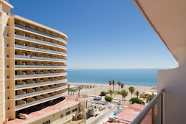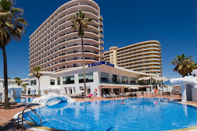

**Prix groupes 2024 (Prix on request)**

L'hôtel Ibersol Torremolinos Beach**** est un hôtel tout compris à Torremolinos, à proximité de la célèbre plage de Bajondillo, sur la magnifique Costa del Sol.Il a été récemment rénové, améliorant ses installations, qui comprennent désormais une piscine extérieure et plusieurs restaurants et bars pour tous les goûts. L'hôtel est parfait pour les couples et les familles à la recherche d'un hôtel où ils pourront profiter de vacances tout compris bien méritées à Malaga.

Les chambres récemment rénovées se caractérisent par leur style moderne et confortable, leur espace et leur luminosité. Ils offrent un espace confortable où vous pourrez vous reposer pendant votre séjour sur la Costa del Sol.

De plus, grâce à son excellent emplacement, nos chambres offrent une vue fantastique sur la mer.

Profitez de notre offre gastronomique large et variée, idéale pour ravir les adultes et les enfants et où vous pourrez trouver de délicieuses saveurs de notre alimentation typiquement méditerranéenne, ainsi que des plats locaux et internationaux. Tout cela accompagné d'une vue imprenable sur la mer.

Nous avons deux magnifiques piscines extérieures pour adultes et une pour enfants, où vous pourrez vous rafraîchir et vous amuser au soleil.

Les plus petits de la maison pourront jouer dans notre splash, conçu spécialement pour eux.

Détendez-vous allongé dans la zone hamac de notre terrasse solarium et profitez de vacances inoubliables. Nous proposons également un service de location de serviettes pour la piscine et la plage (service avec supplément et caution demandée).

<https://www.hotelibersoltorremolinosbeach.com/>

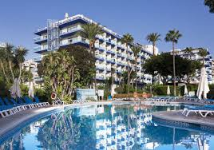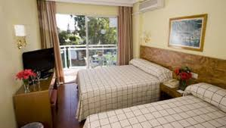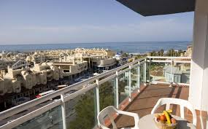**Hôtel Palmasol 4* à Benalmadena Costa**

**Prix groupes 2024**

**Du 24.02.24 au 29.02.24**

**Du 13.10.24 au 04.12.24**

En chambre double + petit déjeuner : 41.50 € nets pax nuit

En chambre double + demi-pension : 51.50 € nets pax nuit

En chambre double + pension complète : 61.50 € nets pax nuit

En chambre double + All Inclusive : 69.50 € nets pax nuit

Supplément single : 25.50 € nets pax nuit

**Du 01.03.24 au 26.03.24**

En chambre double + petit déjeuner : 45.50 € nets pax nuit

En chambre double + demi-pension : 55.50 € nets pax nuit

En chambre double + pension complète : 65.50 € nets pax nuit

En chambre double + All Inclusive : 73.00 € nets pax nuit

Supplément single : 28.00 € nets pax nuit

**Du 27.03.24 au 30.03.24 (Semaine Sainte)**

**Du 05.12.24 au 07.12.24**

En chambre double + petit déjeuner : 57.50 € nets pax nuit

En chambre double + demi-pension : 67.50 € nets pax nuit

En chambre double + pension complète : 77.50 € nets pax nuit

En chambre double + All Inclusive : 85.50 € nets pax nuit

Supplément single : 36.50 € nets pax nuit

**Du 31.03.24 au 30.04.24**

En chambre double + petit déjeuner : 47.50 € nets pax nuit

En chambre double + demi-pension : 57.50 € nets pax nuit

En chambre double + pension complète : 67.50 € nets pax nuit

En chambre double + All Inclusive : 75.50 € nets pax nuit

Supplément single : 29.50 € nets pax nuit

**Du 01.05.24 au 24.05.24**

En chambre double + petit déjeuner : 51.50 € nets pax nuit

En chambre double + demi-pension : 61.50 € nets pax nuit

En chambre double + pension complète : 71.50 € nets pax nuit

En chambre double + All Inclusive : 79.00 € nets pax nuit

Supplément single : 32.00 € nets pax nuit

**Du 25.05.24 au 07.06.24**

En chambre double + petit déjeuner : 54.00 € nets pax nuit

En chambre double + demi-pension : 64.00 € nets pax nuit

En chambre double + pension complète : 74.00 € nets pax nuit

En chambre double + All Inclusive : 81.50 € nets pax nuit

Supplément single : 34.00 € nets pax nuit

**Du 08.06.24 au 22.06.24**

En chambre double + petit déjeuner : 68.50 € nets pax nuit

En chambre double + demi-pension : 78.50 € nets pax nuit

En chambre double + pension complète : 88.50 € nets pax nuit

En chambre double + All Inclusive : 96.50 € nets pax nuit

Supplément single : 44.50 € nets pax nuit

**Du 23.06.24 au 30.06.24**

En chambre double + petit déjeuner : 71.00 € nets pax nuit

En chambre double + demi-pension : 81.00 € nets pax nuit

En chambre double + pension complète : 91.00 € nets pax nuit

En chambre double + All Inclusive : 99.00 € nets pax nuit

Supplément single : 46.00 € nets pax nuit

**Du 01.07.24 au 31.07.24**

**Du 01.09.24 au 14.09.24**

En chambre double + petit déjeuner : 83.00 € nets pax nuit

En chambre double + demi-pension : 93.00 € nets pax nuit

En chambre double + pension complète : 103.00 € nets pax nuit

En chambre double + All Inclusive : 110.50 € nets pax nuit

Supplément single : 54.00 € nets pax nuit

**Du 01.08.24 au 31.08.24**

En chambre double + petit déjeuner : 92.00 € nets pax nuit

En chambre double + demi-pension : 102.00 € nets pax nuit

En chambre double + pension complète : 112.00 € nets pax nuit

En chambre double + All Inclusive : 120.00 € nets pax nuit

Supplément single : 60.50 € nets pax nuit

**Du 15.09.24 au 12.10.24**

En chambre double + petit déjeuner : 59.00 € nets pax nuit

En chambre double + demi-pension : 69.00 € nets pax nuit

En chambre double + pension complète : 79.00 € nets pax nuit

En chambre double + All Inclusive : 86.50 € nets pax nuit

Supplément single : 37.50 € nets pax nuit

*Supplément ¼ vin et ¼ d’eau minérale : + 4.00 € nets pax nuit en demi-pension et + 6.50 €

nets pax nuit en pension complète.

*Réduction 1er enfant (2 à 10 ans) partageant la chambre avec 2 adultes : -75% sauf du

31.03.24 au 14.09.24: - 50%

*Réduction 2ème enfant de (2 à 10 ans) partageant la chambre avec 2 adultes : - 50%

*Réduction 3ème pax : -25%

*Capacité máximum en chambre double: 2 adultes + 1 enfant

*Capacité máximum en chambre quadruple : 2 adultes + 2 enfants ou 3 adultes + 1 enfant

* Tout Inclus : 5 Nuits séjour minimum

* supplément de 20 % pour séjour de 2 nuits ou moins

*1 gratuité chaque 25 pax de paiement en ½ double

**Le site :**

<https://www.thepalmexperiencehotels.com/es/hotel/5/hotel-palmasol.html>

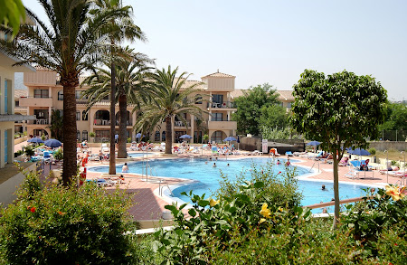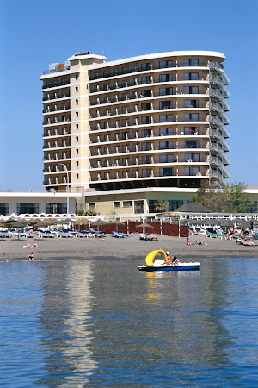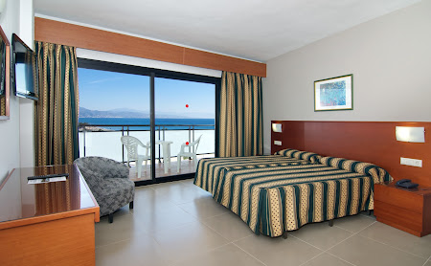 **Hôtel Puente Real 4* à Torremolinos**

**Prix groupes 2024 :**

**Du 09.02.24 au 14.03.24**

En chambre double + demi-pension : 36.00 € nets pax nuit

En chambre double + all inclusive : 48.00 € nets pax nuit

**Du 15.03.24 au 31.03.24**

En chambre double + demi-pension : 37.50 € nets pax nuit

En chambre double + all inclusive : 49.50 € nets pax nuit

**Du 01.04.24 au 30.04.24**

En chambre double + demi-pension : 47.00 € nets pax nuit

En chambre double + all inclusive : 56.00 € nets pax nuit

**Du 01.05.24 au 22.05.24**

En chambre double + demi-pension : 52.00 € nets pax nuit

En chambre double + all inclusive : 61.00 € nets pax nuit

**Du 23.05.24 au 31.05.24**

En chambre double + demi-pension : 54.00 € nets pax nuit

En chambre double + all inclusive : 66.00 € nets pax nuit

**Du 01.06.24 au 15.06.24**

En chambre double + demi-pension : 58.00 € nets pax nuit

En chambre double + all inclusive : 69.00 € nets pax nuit

**Du 16.06.24 au 30.06.24**

En chambre double + all inclusive : 76.00 € nets pax nuit

**Du 01.07.24 au 15.07.24**

En chambre double + all inclusive : 86.00 € nets pax nuit

**Du 16.07.24 au 31.07.24**

En chambre double + all inclusive : 94.50 € nets pax nuit

**Du 01.08.24 au 31.08.24**

En chambre double + all inclusive : 111.00 € nets pax nuit

**Du 01.09.24 au 15.09.24**

En chambre double + all inclusive : 87.00 € nets pax nuit

**Du 16.09.24 au 30.09.24**

En chambre double + demi-pension : 67.00 € nets pax nuit

En chambre double + all inclusive : 83.50 € nets pax nuit

**Du 01.10.24 au 15.10.24**

En chambre double + demi-pension : 47.00 € nets pax nuit

En chambre double + all inclusive : 59.00 € nets pax nuit

**Du 16.10.24 au 02.11.24**

En chambre double + demi-pension : 44.50 € nets pax nuit

En chambre double + all inclusive : 57.00 € nets pax nuit

**Pas de demi-pension/ pension-complète du 16/06/24 au 15/09/24**

Réduction 3ème / 4ème pax  : -25 %.

Réduction enfant de 2 à 12 ans partageant la chambre avec 2 adultes :

* 1er enfant : Gratuit en demi-pension et en pension complète/En all Inclusive : 11,50 € nets enfant nuit (sauf du 16.06 au 15.09.24: - 50%)
* 2ème enfant : -50%

Supplément single : + 60 %

Supplément pension complète sur tarif demi-pension: 6.50 € nets pax nuit

Supplément chambre supérieure avec vues mer latérales: 6.00 € nets pax nuit

¼ de vin + ½ d´eau minérale inclus aux repas.

1 gratuité pour chaque 25 pax de paiement.

Séjour mínimum en tout inclus : 4 nuits

Maximum 3 singles par groupe

Réduction groupe minimum 7 nuits à partir du 01/04/24 :

-7% en all inclusive -5% en demi-pension et en pension complète

**Le site :**

<http://www.puentereal.com/fr/>

**Hôtel THB San Fermin 3\***

**à Benalmadena Costa**

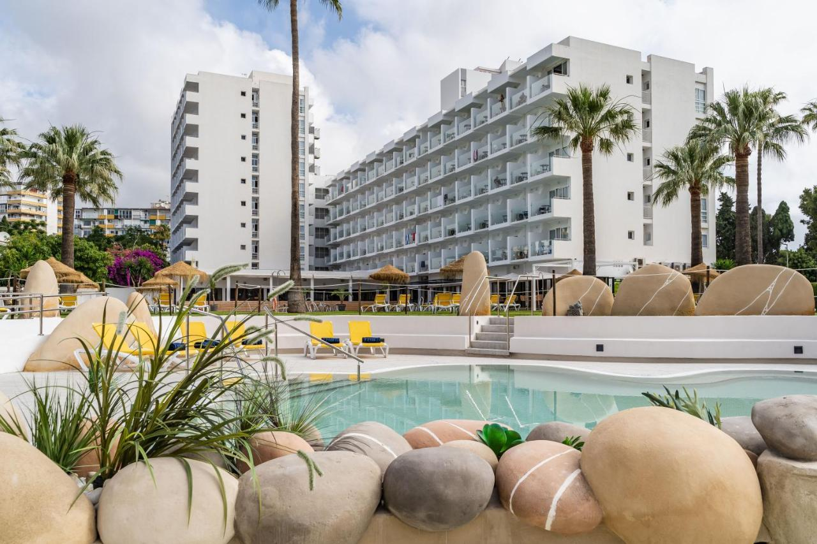

**Prix groupes 2024 (Prix on request)**

Le **THB San Fermín** situé sur la **Costa del Sol de Malaga** est un hôtel idéal pour les **couples et les groupes d’amis** en raison de la proximité de nombreux bars, restaurants et établissements de loisirs et de la plage de Benalmádena.

La **réception est ouverte 24 h/24** et le **Wi-Fi est gratuit** dans tout l’hôtel.

Dans notre hôtel de la Costa del Sol, nous tâchons d’offrir une expérience exceptionnelle à nos clients. Nous disposons de 315 chambres totalement équipées et dotées de tout le confort nécessaire. Nous sommes sûrs que vous y passerez un séjour inoubliable avec vos proches.

Les différentes formules d’hébergement proposées sont chambre et **petit déjeuner, demi-pension et pension complète.** Le petit déjeuner, déjeuner et le dîner sont servis au **restaurant buffet**, orné de superbes jardins verticaux et situé auprès de la piscine de l’hôtel.

Si vous souhaitez séjourner dans un hôtel doté d’installations sportives dans la province de Malaga, ne cherchez plus. Dans notre **vaste jardin de 4 000 m2**, vous trouverez toute une gamme d’options pour garder la forme pendant vos vacances, dont une **piscine extérieure pour adultes et une autre pour enfants,**un bar et, naturellement, des installations pour les sportifs comme une **salle de sport** totalement équipée.

<https://www.thbhotels.com/fr/hotel-san-fermin-costa-del-sol>

Prix de transferts aéroport Malaga – Hôtel

Groupes Costa del Sol- Tarifs 2024

**Transfert de l´aéroport de Malaga à l´hôtel de Torremolinos ou Benalmádena Costa, ou Malaga avec assistance**

**Base 10 pax :** 26.00 € net pax trajet

**Base 15 pax :** 19.00 € net pax trajet

**Base 20 pax :** 14.50 € net pax trajet

**Base 25 pax :** 12.00 € net pax trajet

**Base 30 pax :** 11.00 € net pax trajet

**Base 35 pax :**  9.50 € net pax trajet

**Base 40 pax :**  8.00 € net pax trajet

**Base 45 pax :** 7.50 € net pax trajet

**Base 50 pax :** 6.50 € net pax trajet

**Transfert de l´aéroport de Malaga à l´hôtel de Fuengirola, avec assistance**

**Base 10 pax :** 27.50 € net pax trajet

**Base 15 pax :** 20.50 € net pax trajet

**Base 20 pax :** 15.50 € net pax trajet

**Base 25 pax :** 13.00 € net pax trajet

**Base 30 pax :** 11.50 € net pax trajet

**Base 35 pax :** 9.50 € net pax trajet

**Base 40 pax :** 8.50 € net pax trajet

**Base 45 pax :** 7.50 € net pax trajet

**Base 50 pax :** 7.00 € net pax trajet

**Transfert de l´aéroport de Malaga à Marbella ou Torrox ou Antequera, avec assistance**

**Base 10 pax :** 31.50 € net pax trajet

**Base 15 pax :** 23.00 € net pax trajet

**Base 20 pax :** 17.50 € net pax trajet

**Base 25 pax :** 14.50 € net pax trajet

**Base 30 pax :** 12.50 € net pax trajet

**Base 35 pax :** 11.00 € net pax trajet

**Base 40 pax :** 9.50 € net pax trajet

**Base 45 pax :** 8.50 € net pax trajet

**Base 50 pax :** 8.00 € net pax trajet

**Transfert de l´aéroport de Malaga à Estepona ou Almuñecar, avec assistance**

**Base 10 pax :** 34.00 € net pax trajet

**Base 15 pax :** 25.00 € net pax trajet

**Base 20 pax :** 18.50 € net pax trajet

**Base 25 pax :** 15.50 € net pax trajet

**Base 30 pax :** 14.00 € net pax trajet

**Base 35 pax :** 12.00 € net pax trajet

**Base 40 pax :** 10.50 € net pax trajet

**Base 45 pax :** 9.50 € net pax trajet

**Base 50 pax :** 8.50 € net pax trajet

**Excursions prix 2024**

**Groupes au départ de la Costa del Sol**

**(Torremolinos / Benalmádena / Málaga)**

**Excursion à Grenade - Journée complète avec guide francophone, bus privatif et déjeuner inclus**

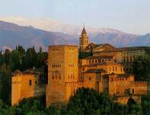Base 50 pax : 69.50 € net pax

Base 45 pax : 72.00 € net pax

Base 40 pax : 76.00 € net pax

Base 35 pax : 80.50 € net pax

Base 30 pax : 85.00 € net pax

Base 25 pax : 86.00 € net pax

Base 20 pax : 93.50 € net pax

Base 15 pax : 106.00 € net pax

Base 10 pax : 138.00 € net pax

Départ de votre hôtel vers Grenade. La ville est construite au pied de Sierra Nevada, chaîne de montagne qui culmine à 3398 mètres, le plus haut sommet de la péninsule Ibérique.

C’est un assemblage magique de monuments, de ruelles, de quartiers et de lumières.

Son ambiance est difficile à évoquer, Arabe pendant 700 ans, tous ses quartiers historiques sont marqués par une culture raffinée qui s´éteignit avec l´arrivée des chrétiens en 1492.

Dernière villeMaureEspagnole.

Visite guidée de Grenade :

Alhambra-Generalife (**Entrée incluse à l´ Alhambra)**, Palais de Charles v et Alcazaba, Déjeuner dans un restaurant local. Temps libre et retour sur La Costa del Sol.

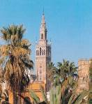**Excursion à Séville - Journée complète avec guide francophone et bus privatif et déjeuner inclus**

Base 50 pax : 67.00 € net pax

Base 45 pax : 71.00 € net pax

Base 40 pax : 76.00 € net pax

Base 35 pax : 82.00 € net pax

Base 30 pax : 87.50 € net pax

Base 25 pax : 89.50 € net pax

Base 20 pax : 100.50 € net pax

Base 15 pax : 117.50 € net pax

Base 10 pax : 159.00 € net pax

Départ de votre hôtel vers Séville, Capitale de l´Andalousie, quatrième ville d´Espagne, construite sur les rives du Guadalquivir, principale fleuve de la région.

Pendant des siècles, les bateaux chargés d´or et des produits des Amériques arrivaient par ce fleuve pour être diffusés vers le Royaume d´Espagne et le reste de L´Europe

Riche d'un magnifique patrimoine artistique unique au monde où s'entrechoquent les civilisations à travers les siècles : les romains des empereurs Trajan et Hadrien, les wisigoths, les califes de Cordoue du 7ème au 11ème siècle, puis les Almohades avec le célèbre roi Al-Mansour (1184-1199) à qui on doit la fameuse Giralda, puis les rois catholiques et Ferdinand III de Castille...

Le barrio de Santa Cruz, l’ancienne Juderia, ancien quartier juif traversé par ses nombreuses ruelles étroites avec ses grilles et ses fenêtres ouvragées, ses placettes ombragées, des terrasses de café et des restaurants Typique.

Visite guidée de la Giralda-Cathédrale (**Entrée incluse à la Cathédrale)**, du quartier de Santa Cruz et du parc de Marie Louise.

Déjeuner dans un restaurant local. Temps libre et retour sur La Costa del Sol

**Excursion à Cordoue - Journée complète avec guide francophone, bus privatif et déjeuner inclus**

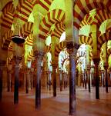Base 50 pax : 67.50 € net pax

Base 45 pax : 70.00 € net pax

Base 40 pax : 74.00 € net pax

Base 35 pax : 79.50 € net pax

Base 30 pax : 84.50 € net pax

Base 25 pax : 85.50 € net pax

Base 20 pax : 95.00 € net pax

Base 15 pax : 109.50 € net pax

Base 10 pax : 145.00 € net pax

Départ vers Cordoue, Ancienne Capitale d´Al Andalus, au Xème siècle, Abderrahmane III fait de la ville un Califat indépendant et une ville florissante, cultivée et raffinée ou vivaient en harmonie les trois religions, chrétiennes, musulmane et juive.

La Mosquée-Cathédrale est une extraordinaire construction arabe soutenue par près de milles colonnes de marbre, son autre originalité est d´intégrer une Cathédrale gothique, baroque et plateresque.

Visite du pont romain, de la Mosquée Cathédrale (entrée **incluse à la mosquée),** déclarée patrimoine de l’humanité en 1984, du quartier juif, de la porte d’Almodovar avec la statue de Sénèque, des patios et ses boutiques d’artisans, déjeuner dans un restaurant local. Temps libre et retour sur la Costa del Sol.

**Excursion à Ronda - Journée complète avec guide francophone, bus privatif et déjeuner inclus**

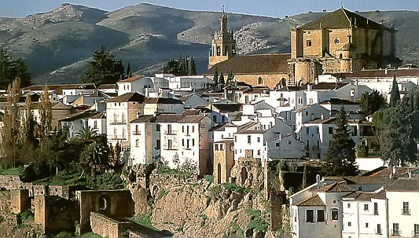Base 50 pax :   54.00 € net pax

Base 45 pax : 56.00 € net pax

Base 40 pax : 60.00 € net pax

Base 35 pax : 64.50 € net pax

Base 30 pax : 69.00 € net pax

Base 25 pax : 71.00 € net pax

Base 20 pax : 76.50 € net pax

Base 15 pax : 89.00 € net pax

Base 10 pax : 119.50 € net pax

Départ vers Ronda, La vieille ville datant de l´an 711 est située à 113 km de la ville de Malaga et à une altitude de 800 mètres

Le pont neuf est l´une des attractions de la ville avec son précipice impressionnant qui sépare la vieille ville de la partie plus récente.

Ronda est bâtie sur un plateau entaillé par une gorge profonde. En raison de sa situation, la ville fut l´un des derniers bastions musulmans en Andalousie

L´ancienne ville Maure est caractéristique des villages Blancs d ´Andalousie.

De l´autre côté du ravin, s´étend la ville moderne, les arènes les plus anciennes d’Espagne y ont été construites à la fin du 18eme siècle, c’est pourquoi la ville est considérée comme le berceau de l´art Tauromachie

Visite guidée de Ronda (avec guide local) : **Entrées incluses aux arènes**

Déjeuner dans un restaurant local. Temps libre et retour sur la Costa del Sol.

**Excursion à Nerja - Demi-journée avec guide francophone et bus privatif.**

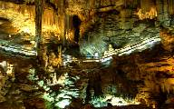Base 50 pax :  32.50 € net pax

Base 45 pax : 34.00 € net pax

Base 40 pax : 36.00 € net pax

Base 35 pax : 39.50 € net pax

Base 30 pax : 41.50 € net pax

Base 25 pax : 47.00 € net pax

Base 20 pax : 53.50 € net pax

Base 15 pax : 61.50 € net pax

Base 10 pax : 84.50 € net pax

Départ de votre hôtel vers Nerja, cette ville a une longue et ancienne histoire, éprouvée par des peintures rupestres découvertes dans la fameuse Grotte de Nerja en 1959 qui est de nos jours l'endroit touristique espagnol le plus visité après le Musée du Prado de Madrid et l'Alhambra de Grenade (Espagne)Sous le règne musulman, le nom était Narixa, qui signifie une "fontaine abondante" et qui est l'origine de l'actuel nom. Au centre du village, il y a, le Balcon de l'Europe, un mirador qui offre une vue imposante de la mer à ses hôtes. Le nom de "Balcon de l'Europe" a été proposé par le Roi Alphonse XII qui a visité la province et en particulier la ville en 1885 après un séisme désastreux, et qui est resté captivé par la scène qui s'offrait à lui. Visite guidée de Nerja : **Entrée incluse aux Grottes**

*Retour sur la Costa del Sol*

**EXCURSION A MALAGA-DEMI JOURNÉE avec guide francophone et bus privatif.**

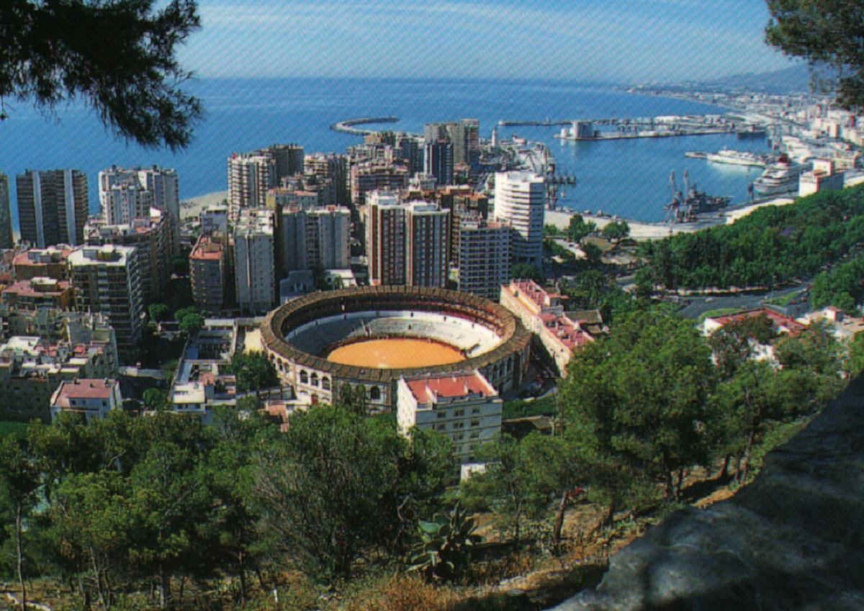Base 50 pax :  13.00 € net pax

Base 45 pax : 14.00 € net pax

Base 40 pax : 16.00 € net pax

Base 35 pax : 18.50 € net pax

Base 30 pax : 20.00 € net pax

Base 25 pax : 24.00 € net pax

Base 20 pax : 29.00 € net pax

Base 15 pax : 35.00 € net pax

Base 10 pax : 52.50 € net pax

Départ de votre hôtel vers Malaga, qui est la ville principale de l’Andalousie, au sud de l'Espagne. Elle donne sur la Méditerranée et est la capitale économique et culturelle de la Costa del Sol**.** Elle est dominée par-là par la silhouette du Gibralfaro,"la colline du phare". Malaga est connue pour avoir vu naître Picasso et sa maison peut être visitée sur la Plaza de la Merced. Le Musée Picasso, l'un des plus grands dédiés au peintre, se trouve à Malaga.

Visite guidée Panoramique de Malaga et temps libre pour le shopping

Cathédrale, Gibralfaro, alcazaba ...(vues extérieures) Retour à votre hôtel

**EXCURSION A MIJAS -DEMI JOURNÉE avec guide francophone et bus privatif.**

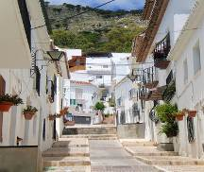

Base 50 pax :  13.00 € net pax

Base 45 pax : 14.00 € net pax

Base 40 pax : 16.00 € net pax

Base 35 pax : 18.50 € net pax

Base 30 pax : 20.00 € net pax

Base 25 pax : 24.00 € net pax

Base 20 pax : 29.00 € net pax

Base 15 pax : 35.00 € net pax

Base 10 pax : 52.50 € net pax

Départ vers Mijas, ville d'Andalousie, de la province de Malaga, située à 30 km de celle-ci, est une étape parfaite à tout voyage sur la Costa del Sol pour découvrir un village blanc typique andalou, située dans la sierra de Mijas, entouré de montagnes, avec ses origines maures. Mijas vous offrira un autre aperçu de l'Andalousie avec ses taxis burros (ses ânes bien décore qui réalise des promenades dans les petites ruelles de la ville à travers des maisons blanchies á la chaux et bien fleurie, ils sont le symbole de la ville), ses ruelles étroites, son sanctuaire ses arènes et ses panoramas à couper le souffle. Le sanctuaire de la Virgen de la Pena : patronne de la ville, il s'agit d'une chapelle creusée à même la roche. Vous admirerez des paysages, d'une beauté surprenante. Temps libre pour découverte personnelle et shopping dans les boutiques d’artisanat.

Retour à votre hotel

**Excursion à Gibraltar avec guide francophone, bus privatif et déjeuner inclus.**

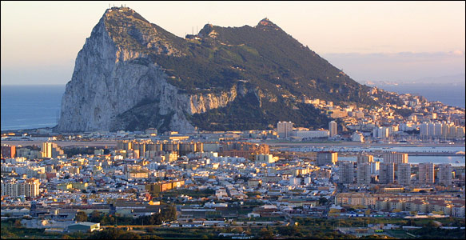Base 50 pax :  68.00 € net pax

Base 45 pax : 69.50 € net pax

Base 40 pax : 72.00 € net pax

Base 35 pax : 75.00 € net pax

Base 30 pax : 77.50 € net pax

Base 25 pax : 83.00 € net pax

Base 20 pax : 89.50 € net pax

Base 15 pax : 98.50 € net pax

Base 10 pax : 122.50 € net pax

Départ de votre hôtel en autocar le long de la Costa del sol jusqu´à la Línea ou l´on passe la frontière pour arriver à Gibraltar

-Gibraltar visite : Visite en minibus des sites les plus intéressants et des vues panoramiques d’Espagne et de Gibraltar en écoutant une cassette sur l´histoire de Gibraltar. Visite de la grotte Saint Michael durée approximative d´une heure et demie et ensuite temps libre pour faire des achats.

Déjeuner en cours de visite

Au retour arrêt à Marbella pour découvrir cette station balnéaire

|  |
| --- |
| **Excursion à Torrox / Frigiliana journée complète avec guide francophone, bus privatif et déjeuner inclus** |

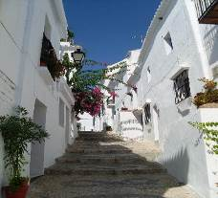Base 50 pax : 38.50 € net pax

Base 45 pax : 40.00 € net pax

Base 40 pax : 42.50 € net pax

Base 35 pax : 45.50 € net pax

Base 30 pax : 47.50 € net pax

Base 25 pax : 53.00 € net pax

Base 20 pax : 59.50 € net pax

Base 15 pax : 67.50 € net pax

Base 10 pax : 91.00 € net pax

Départ vers la côte tropicale jusqu’à Torrox. Charmant petit village, visite de Torrox. Déjeuner chez l’habitant pour découvrir saveurs de la cuisine locale. Au retour arrêt à Frigiliana pour découvrir ce merveilleux Village.

|  |
| --- |
| **Show flamenco à Malaga au tablao « La Alegria »**  **avec guide francophone et bus privatif** |

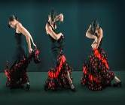Base 50 pax : 41.50 € net pax

Base 45 pax : 42.50 € net pax

Base 40 pax : 44.50 € net pax

Base 35 pax : 47.50 € net pax

Base 30 pax : 50.00 € net pax

Base 25 pax : 55.00 € net pax

Base 20 pax : 60.50 € net pax

Base 15 pax : 69.50 € net pax

Base 10 pax : 90.50 € net pax

Venez profiter d’une excellente soirée au Tablao La Alegria à Malaga. Soirée animée par l’un des meilleurs groupes actuels de flamenco de Malaga.

**Excursion au Caminito del Rey avec déjeuner inclus -Journée complète**

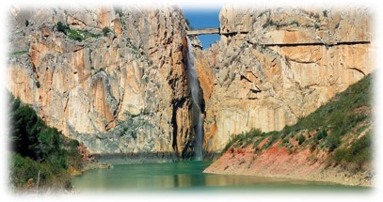Base 50 pax : 57.00 € nets pax

Base 45 pax : 58.50 € nets pax

Base 40 pax : 61.00 € nets pax

Base 35 pax : 64.00 € nets pax

Base 30 pax : 66.50 € nets pax

Base 25 pax : 72.00 € nets pax

Base 20 pax : 78.00 € nets pax

Base 15 pax : 86.00 € nets pax

Base 10 pax : 108.50 € nets pax

Départ vers Alora pour la visite du caminito del Rey : Entrée incluse

*Son origine remonte au début du XXe siècle, avec le projet de construction d'un canal depuis les barrages du nord jusqu'à El Chorro, dans le but d'alimenter une centrale hydroélectrique. Le « Caminito del Rey », ou petit chemin du Roi, qui doit son surnom au fait qu'il fut emprunté par Alphonse XIII lors de l'inauguration de l'ouvrage, en était simplement le chemin d'entretien.L'homme a cependant peuplé cet endroit depuis la nuit des temps, comme en témoigne l'abondance de gisements néolithiques.*

*Jusque très récemment, cet itinéraire de près de huit kilomètres dans les environs de Malaga (Andalousie) était considéré comme l'un des plus dangereux au monde. C'était avant qu'il soit entièrement réaménagé, ce qui lui a valu le prix Europa Nostra d'encouragement à la conservation du patrimoine, et même s'il est plus sûr, il y a une chose qui n'a pas changé : la sensation unique de marcher sur des passerelles construites sur des défilés à plus de 100 mètres de hauteur. Faites les meilleurs « selfies » de votre vie devant des paysages inoubliables.*

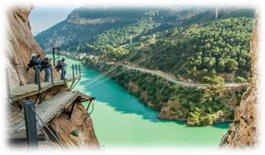*Si vous avez l'intention d'emprunter ce chemin, vous voudrez probablement en savoir un peu plus. Pour vous situer : cette route du sud de l'Espagne est accessible depuis les municipalités d'Ardales ou d'Álora. Traversant les paysages du site naturel du défilé de Los Gaitanes, au fond duquel s'écoule le Guadalhorce, à quelque 700 m de profondeur, il vous offre de spectaculaires points de vue qui vous fascineront. Sur l'ensemble du parcours, 4,8 km correspondent à des sentiers et 2,9 à des passerelles. C'est un endroit riche en flore et faune : avec un peu de chance, vous pourrez peut-être observer des oiseaux de montagne comme le percnoptère, le vautour fauve ou l'aigle royal, mais aussi des bouquetins, des renards, des loirs…*

Durée entre 3 et 4 heures

Déjeuner à Alora

Retour à l´hôtel